Sujets ES / L des épreuves Enseignement Scientifique
Session 2015 - Métropole

Durée de l'épreuve : 1 h 30 - Coefficient : 2

L'usage de la calculatrice est strictement interdit.
Le candidat doit traiter les trois parties qui sont indépendantes les unes des autres.

PARTIE 1 (8 points)

NOURRIR L'HUMANITÉ

Salade de fruits jolie jolie jolie…

Vous gérez des bénévoles au sein d’une association qui organise un festival de musique. Il a été décidé qu’une salade de fruits serait vendue pendant tout le festival qui durera du samedi midi au dimanche soir. Celle-ci sera préparée le samedi matin dans la cuisine de la salle polyvalente locale, à partir de pommes, poires, raisin, bananes et oranges.

Document 1 : Présence et développement des micro-organismes dans les aliments

La peau des fruits est naturellement colonisée par de très nombreux micro-organismes : levures, bactéries, moisissures. Elle constitue une barrière efficace contre ces microorganismes et limite le risque de dégradation des fruits par ces derniers. Lorsqu’un fruit est coupé, la chair du fruit devient accessible aux micro-organismes qui y trouvent de l’eau et des nutriments pour se développer. Le pH naturellement bas de certains fruits comme la pomme limite cependant la prolifération de certains micro-organismes. Cependant des bactéries pathogènes comme les salmonelles ou Escherichia coli survivent et se développent dans des milieux à bas pH.
On estime que les micro-organismes se développant dans le lait cru ont les mêmes caractéristiques que ceux se développant sur les fruits.
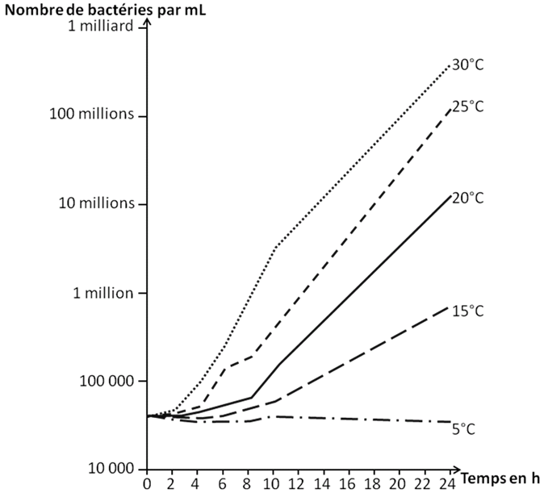
Influence de la température sur l'évolution des micro-organismes dans un lait cru.

Source : d’après MOLLERMADSEN, cité par MARION et MOREL, 1964)
Document 2a : L'oxydation des aliments

Le temps des légumes est revenu : leur couleur tendre est gage de leur fraîcheur. Hélas ! À peine émincés, avocats, salsifis ou champignons noircissent. Le brunissement des végétaux est dû à une modification des molécules de polyphénol des fruits et légumes. En présence de dioxygène, ces molécules se transforment en molécules de quinone, puis en molécules de pigments bruns de la même famille que la mélanine.
L’oxydation des aliments peut être évitée par l’utilisation d’antioxydants naturels tels que la vitamine A ou la vitamine C.

Source : d’après Hervé This, Casseroles et éprouvettes, éd. Pour la Science, Belin, 2002.

Document 2b : Résultats d'expérience

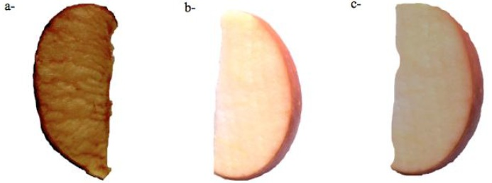

a) Quartier de pomme laissé à une température de 25°C pendant 12h00, à l'abri de la lumière.
b) Quartier de pomme placé au réfrigérateur (température de 5°C) pendant 12h00 à l’abri de la lumière.
c) Quartier de pomme arrosé de jus d'orange, laissé à une température de 25°C pendant 12h00, à l'abri de la lumière.

Document 3 : Composition de la pomme et de l’orange

 | Fruits étudiés
Composition en g pour 100 g de matière | Pomme | Orange
Eau | 84,3 | 87,1
Glucides | 12,6 | 8,7
Protéines | 0,3 | 1
Lipides | 0,3 | 0,16
Fibres | 2,5 | 1,6
Teneur en vitamines en mg pour 100 g de matière | Pomme | Orange
Vitamine C | 5 | 60

d’après http://www.lapomme.org et http://www.composition-des-aliments.fr

COMMENTAIRE RÉDIGÉ :

Rédigez l’intervention orale prononcée devant les bénévoles qui prépareront la salade de fruits : celle-ci devra être vendable tout le week-end c'est-à-dire être appétissante et ne présenter aucun risque sanitaire.

Votre texte présentera de façon argumentée et justifiée les consignes et les précautions qui devront être prises lors de la fabrication et la conservation de cette salade de fruits.

Vous développerez votre argumentation en vous appuyant sur les documents et sur votre culture (qui intègre, entre autres, les connaissances acquises dans les différents champs disciplinaires).

PARTIE 2 (6 points)

LE DÉFI ÉNERGÉTIQUE

Le saut démographique mondial (7 milliards d’habitants en juin 2011, plus de 9 milliards à l’horizon 2050), couplé au fort développement des pays en voie de développement va se traduire par une augmentation de la consommation d’énergie mondiale (estimée au double de la consommation actuelle). Face à la demande, chercheurs et ingénieurs travaillent à d’autres solutions.

Document 1 : des cellules pas comme les autres …

Les cellules solaires traditionnelles convertissent la lumière en électricité en exploitant l'effet photovoltaïque.
Un professeur de l’université de Tokyo a mis au point des cellules photovoltaïques capables de stocker l’électricité. Il en a fait des objets de décoration.
Une cellule solaire nommée « Annabelle », du nom d’une variété d’hortensia, ressemble à un tableau (cf illustration ci-dessous) représentant cette fleur dont les pétales bleuissent au soleil. Au-delà de ce changement de couleur, cette cellule est également capable de stocker de l’énergie, et permet de recharger deux fois un téléphone portable. Une fois que la cellule est vidée de son énergie, les pétales bleus des motifs floraux de la cellule-tableau deviennent blancs.

D’après les Techniques de l’Ingénieur – vite s’informer – 21 Août 2014

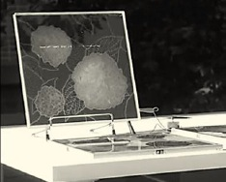
Capture d'écran d'un reportage vidéo de l'AFP sur la cellule solaire japonaise "hortensia"

Document 2 : le thorium, futur nucléaire vert ?

Tout comme l'uranium 238 ( ) dont il est la seule alternative, le thorium est parfois considéré comme l'avenir du nucléaire. À Grenoble, les chercheurs du LPSC (Laboratoire de Physique Subatomique et de Cosmologie) travaillent sur un réacteur à sels fondus fonctionnant au thorium, le « molten salt fast reactor ».
Infiniment plus abondant dans la nature que l'uranium 235 fissile usuellement utilisé, le thorium peut être transformé par une suite de réactions nucléaires, en uranium 233 également fissile. D'où l'idée de développer des réacteurs surgénérateurs fonctionnant au thorium, « ce qui résoudrait tous les problèmes de ressources énergétiques pour les 10 siècles à venir » indique Elsa Merle-Lucotte, enseignante à Grenoble et chercheuse au LPSC.
« Enfin, les réacteurs au thorium réduiraient naturellement la production de déchets à vie longue. Les déchets produits par les réacteurs au thorium sont radioactifs pendant 10 à 15 ans seulement dans leur grande majorité, et seule une fraction de 0,01 % est radioactive durant des milliers d'années.»

Source : d’après Grenoble IN'Press - Institut polytechnique de Grenoble

QUESTIONS :

Question 1 :
1.1. Indiquer si la ressource énergétique utilisée par les cellules solaires est renouvelable ou non-renouvelable. Justifier brièvement la réponse.
1.2. Recopier sur votre copie la chaîne énergétique ci-dessous correspondant à la production d’électricité par une cellule photovoltaïque classique. La compléter en précisant dans les rectangles la nature des énergies mises en jeu.
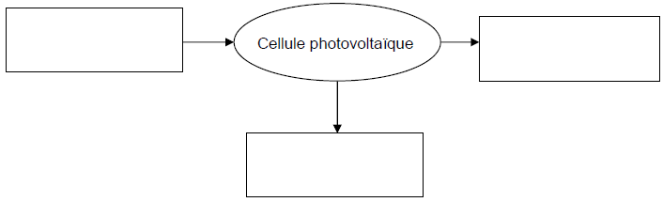
1.3. L’énergie moyenne stockée par un téléphone portable chargé à 100 % est de 20 Wh. Certaines applications gourmandes en énergie nécessitent une puissance de 2 W. Calculer la durée d’utilisation du portable dans ces conditions. Justifier.
1.4. Calculer l’énergie qu’une cellule solaire « Annabelle » est capable de stocker. Justifier.

Question 2 :
Le document 2 propose un autre combustible fissile que l’uranium pour les centrales nucléaires.
2.1. L’uranium 238, l’uranium 235, l’uranium 233 sont des isotopes. Définir le terme isotope.
2.2. Une suite de réactions nucléaires élémentaires permet de faire passer du thorium 232 à une forme fissile de l’uranium. La première de ces réactions correspond à l’équation de réaction ci-dessous.
est le symbole du neutron.
Déterminer les valeurs de A et Z. Justifier.
2.3. Citer un des avantages majeurs que présente l’utilisation du thorium 232.
2.4. Indiquer si l’expression « futur nucléaire vert » est appropriée. Expliquer brièvement.

PARTIE 3 (6 points)

FÉMININ, MASCULIN

Enceinte à 67 ans

Le 29 décembre 2006, une femme âgée de presque 67 ans, donna naissance à des jumeaux. Pour cela, elle a menti sur son âge à des médecins américains, pour qu'ils acceptent de mener avec elle une procréation médicalement assistée (PMA).

Document 1 : La ménopause

En France, la ménopause se produit à 51 ans, en moyenne. Mais, il existe des fluctuations d'une femme à l'autre et elle peut se produire naturellement entre 40 et 55 ans.
Elle se traduit par une irrégularité des ovulations, puis leur arrêt et par la disparition des règles. Elle correspond à une transformation progressive de l'organisme sur plusieurs années. La réponse de l'ovaire aux gonadotrophines, FSH (hormone folliculo-stimulante) et LH (hormone lutéinique), diminue lentement, ce qui entraîne une absence d'ovulation et de corps jaune. Le taux d'oestradiol maintenu dans un premier temps devient nul ensuite. L'hypophyse ne subissant plus de rétrocontrôle négatif sécrète davantage de FSH et de LH, sources de bouffées de chaleur avec sueurs nocturnes et parfois d'un effet dépressif.

Source : M. Caillon. Biologie de l'Homme dans son environnement. Hachette 1991 p. 410

Document 2 : Quantité d'ovocytes* en fonction de l'âge chez la femme

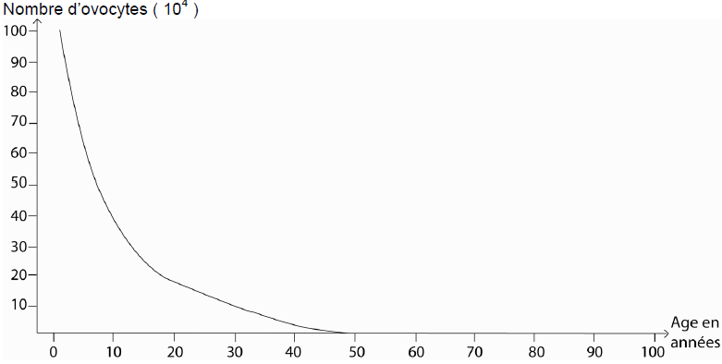
* Ovocytes ; cellules ovariennes qui peuvent devenir des ovules
Source : D'après Thibault, Levasseur. La reproduction chez les mammifères et l'Homme, INRA

QUESTIONS :
À partir des connaissances et de l’étude des documents, répondre aux questions suivantes :

Question 1 :
On s’intéresse au contrôle de l’activité ovarienne par l’hypophyse.
Répondre à la question 1 sur la feuille en annexe.

Question 2 :
On s’intéresse aux manifestations de la ménopause chez la femme.
Répondre à la question 2 sur la feuille en annexe.

Question 3 :
Expliquer les raisons pour lesquelles une femme de 67 ans ne peut plus être enceinte de façon naturelle.

Question 4 :
On s’intéresse à la technique de PMA appliquée à cette femme de 67 ans.
Répondre à la question 2 sur la feuille en annexe.

ANNEXE
FEUILLE-REPONSE À RENDRE AVEC LA COPIE

PARTIE 3 : FÉMININ/MASCULIN
Pour les questions 1, 2 et 4, cocher uniquement la réponse exacte.

Question 1 :
Le contrôle de l'activité ovarienne par l'hypophyse :
□ se fait par une forte sécrétion de LH au début de la phase folliculaire
□ se fait par voie nerveuse
□ est soumis à un rétrocontrôle par des hormones ovariennes
□ est soumis à un rétrocontrôle par des hormones utérines.

Question 2 :
Lors de la ménopause chez la femme :
□ il y a une augmentation du taux de LH plasmatique
□ il y a déclenchement des premières règles
□ la puberté s'arrête
□ les cellules ovariennes réagissent davantage aux hormones hypophysaires.

Question 3 :
Répondre sur votre copie
Question 4 :
Pour être enceinte, cette femme de 67 ans a forcément dû subir :
□ Une insémination artificielle avec du sperme
□ Une greffe d’utérus puis une insémination artificielle avec du sperme
□ Une stimulation ovarienne puis une insémination artificielle avec du sperme
□ Une fécondation in vitro avec du sperme d’un donneur, ainsi que des ovocytes, prélevés chez une donneuse

